Propriétés de projet

Préambule
Accessible via : <hi #47B5E6>Projet - Propriété</hi> ou CTRL+P, le gestionnaire de propriétés de projet permet de changer certaines caractéristiques du projet courant.
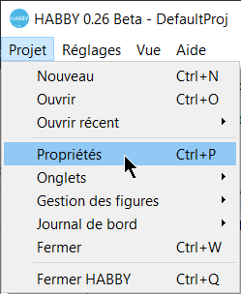
Les propriétés de projet sont séparées en 3 groupes :
- <hi #9BFFFF>Général</hi> : propriétés générales ;
- <hi #9BFFFF>Exports par défaut</hi> : activation/désactivation des exports par défaut ;
- <hi #9BFFFF>Figures</hi> : propriété des figures.
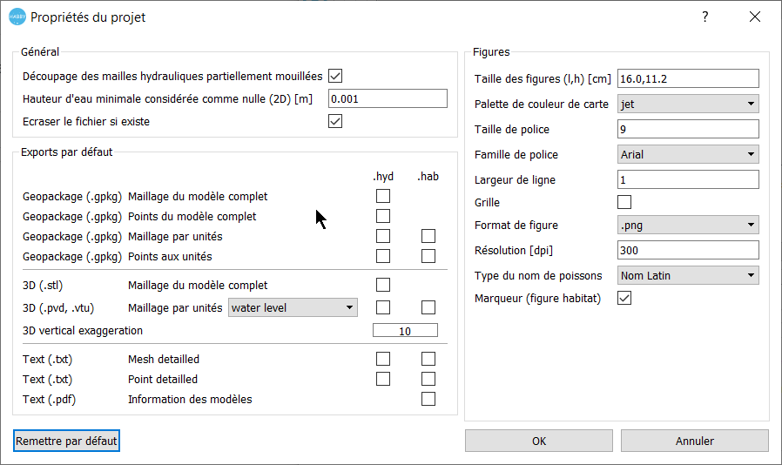

Général
- <hi #9BFFFF>Découpage des mailles hydrauliques partiellement mouillées</hi> : Par défaut activé, cette option permet de découper les mailles hydrauliques 2D partiellement mouillées en bordure du lit mouillé du cours d'eau.
- <hi #9BFFFF>Hauteur d'eau minimale considérée comme nulle (2d) [m]</hi> : Par défaut égale à '0.001' m. Cette valeur peut être ajustée par l'utilisateur.
- <hi #9BFFFF>Écraser si le fichier existe</hi> : Par défaut activée, cette option peut être désactivée pour ne pas écraser les fichiers existants (.hyd, sub, .hab ainsi que tous les exports).

Exports par défaut
Par défaut, aucun de ces exports ne sont lancés à la création d'un fichier .hyd ou .hab. Selon vos préférences, vous pouvez les activer spécifiquement.
- <hi #9BFFFF>Geopackage (.gpkg) Maillage du modèle complet</hi>
- <hi #9BFFFF>Geopackage (.gpkg) Points du modèle complet</hi>
- <hi #9BFFFF>Geopackage (.gpkg) Maillage par unité</hi>
- <hi #9BFFFF>Geopackage (.gpkg) Points par unités</hi>
- <hi #9BFFFF>3D (.stl) Maillage du modèle complet</hi>
- <hi #9BFFFF>3D (.pvd, .vtu) Maillage par unité</hi>
  - avec <hi #9BFFFF>3D (.pvd, .vtu) Maillage par unité</hi> : choix de la variable 3D.
- <hi #9BFFFF>3D vertical exagération</hi> : par défaut égale à 10, cette valeur permet d'ajuster l'exagération verticale pour tous les exports 3D.
- <hi #9BFFFF>Text (.txt) Maillage détaillé</hi>
- <hi #9BFFFF>Text (.txt) Point détaillé</hi>
- <hi #9BFFFF>Text (.pdf) Information des modèles</hi>.

Figures
- <hi #9BFFFF>Taille des figures (l,h) [cm]</hi> : largeur et hauteur de figures en centimètre.
- <hi #9BFFFF>Palette de couleur de carte</hi> : liste de choix de palette pour les dégradés de couleur des cartes.
- <hi #9BFFFF>Taille de police</hi> : Taille de la police des figures.
- <hi #9BFFFF>Famille de police</hi> : Famille de police des figures.
- <hi #9BFFFF>Largeur de ligne</hi> : Largeur de ligne en pixel des figures.
- <hi #9BFFFF>Grille</hi> : Active ou désactive une grille horizontale et verticale dans les figures.
- <hi #9BFFFF>Format de figure</hi> : liste de format fichier de figure à l'export.
- <hi #9BFFFF>Résolution [dpi]</hi> : résolution de la figure en dpi.
- <hi #9BFFFF>Type de nom d'animal</hi> : liste type de nom d'animal pour les figures.
- <hi #9BFFFF>Marqueur (figure habitat)</hi> : Afficher ou non les points sur les séries d'habitat.

